**DOT.נקודה**

**יצירת משחק מנקודה לנקודה מתמונה שהעלה המשתמש**

# תרשים המסכים:

# תיאור המסכים:

## מסכים לאורח:

* מסך הירשמות.
* מסך כניסה שונה.
* משחקים קיימים
* משחקים לפי קטגוריות

## מסכים למשתמש הרגיל:

* דף הבית
* כניסה.
* עדכון נתונים.
* משחקים קיימים
* הוספת משחק חדש
* קטגוריות משחקים
* משחקים שאני(המשתמש) העלתי

## מסכים למנהל:

* כניסת מנהל
* ניהול המשחקים
* רשימת משתמשים
* הוספה והסרת קטגוריות

# 

# מסכים לאורח

* מסך הירשמות.

האורח יוכל להירשם למשתמש באתר.

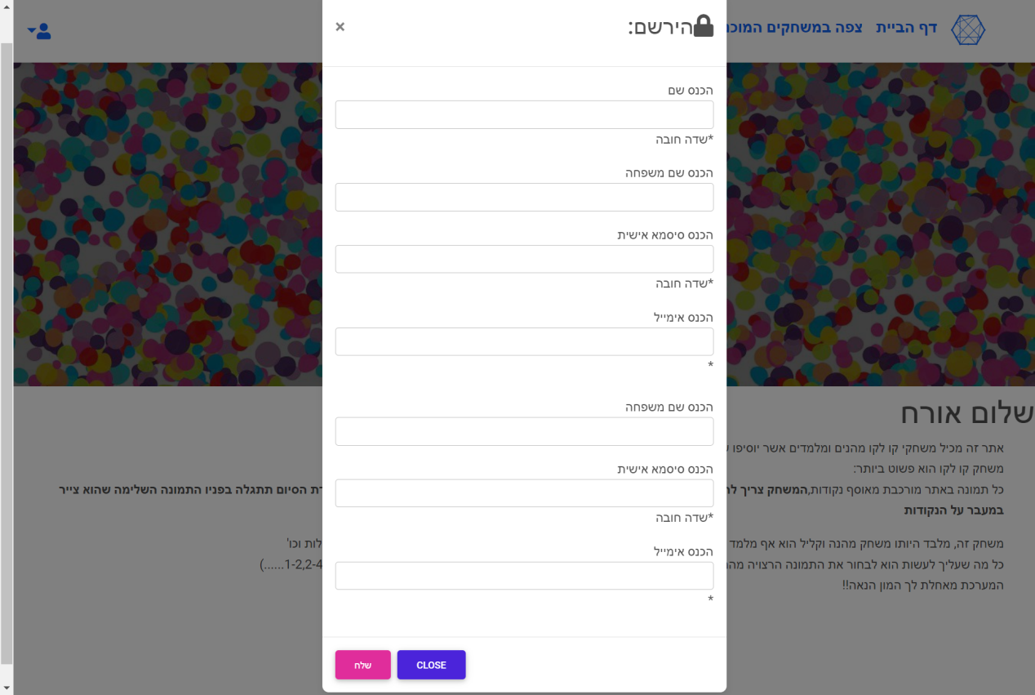

* מסך כניסה שונה: במקום שמו יופיע כפתור הירשמות

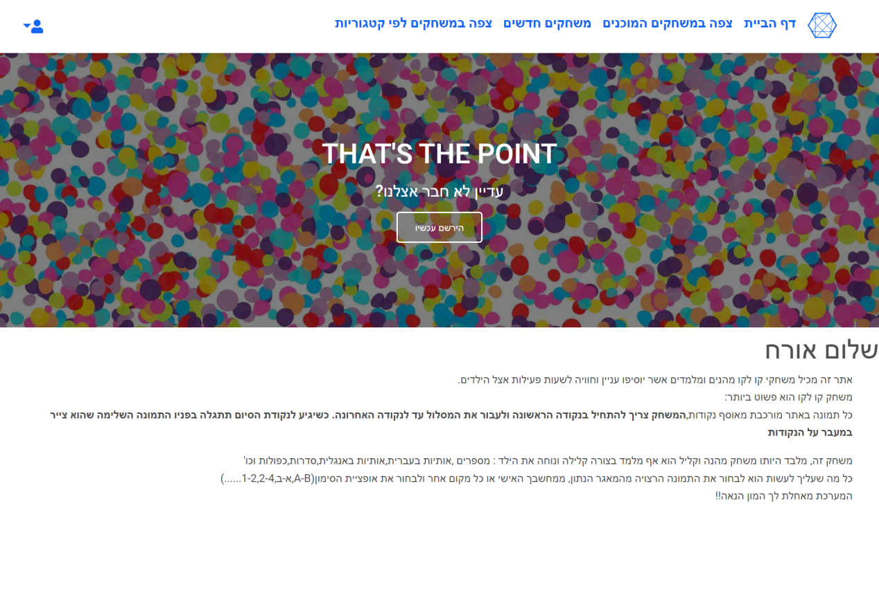

הירשמות

* משחקים קיימים

כמו אצל משתמש רגיל בהמשך.

* משחקים לפי קטגוריות

כמו אצל משתמש רגיל בהמשך.

# מסכים למשתמש הרגיל:

* דף הבית

כאשר משתמש נכנס לאתר מוצג לפניו שמו באופן ידידותי, נעים ומזמין. כמו"כ מוצג תפריט כך הוא יכל לעבור בין החלוניות השונות:

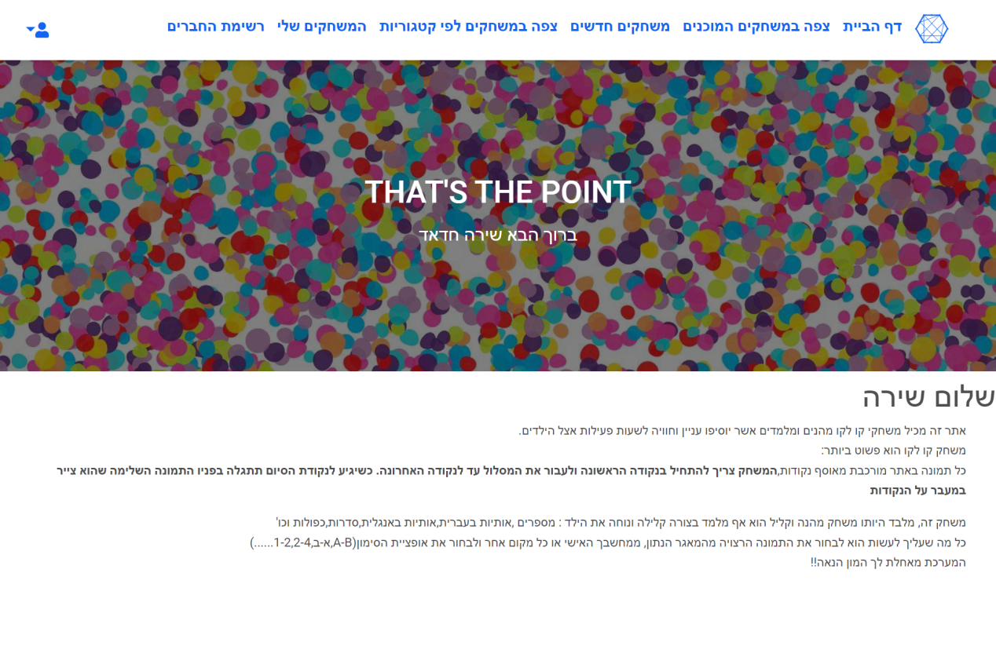

* כניסה

המשתמש מזין שם וסיסמא על מנת להיכנס.

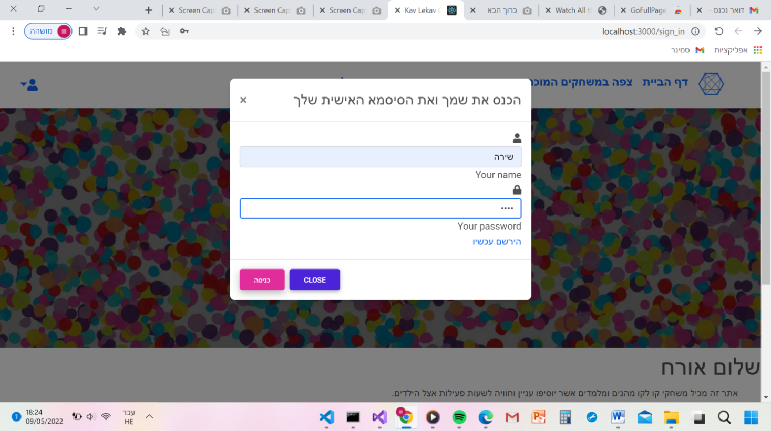

* עדכון נתונים:

לאחר שהמשתמש נכנס למערכת הוא יוכל לעדכן את הפרטים שלו.

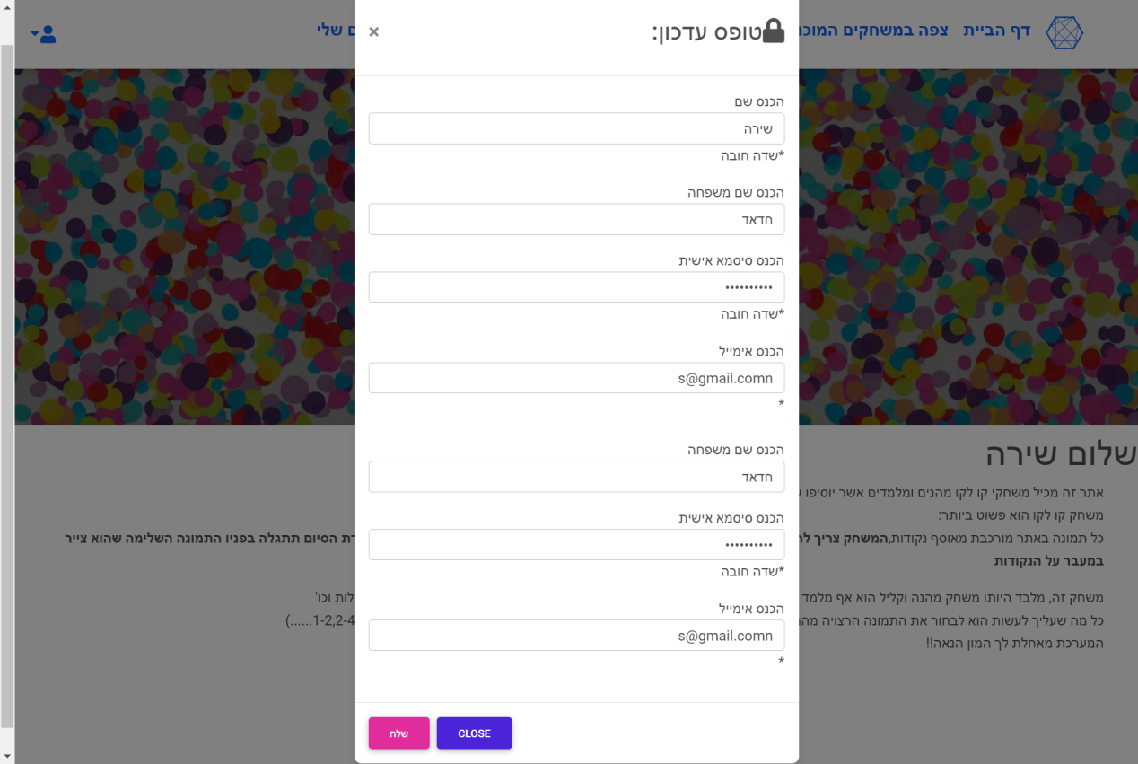

* משחקים קיימים:

המשתמש יוכל לצפות במשחקים הקיימים ועבור כל אחד ללחוץ על פרטים נוספים. בפרטים הנוספים נוכל לראות את המשתמש שהעלה את התמונה, את הדירוג שלה וכן להוריד אותה.

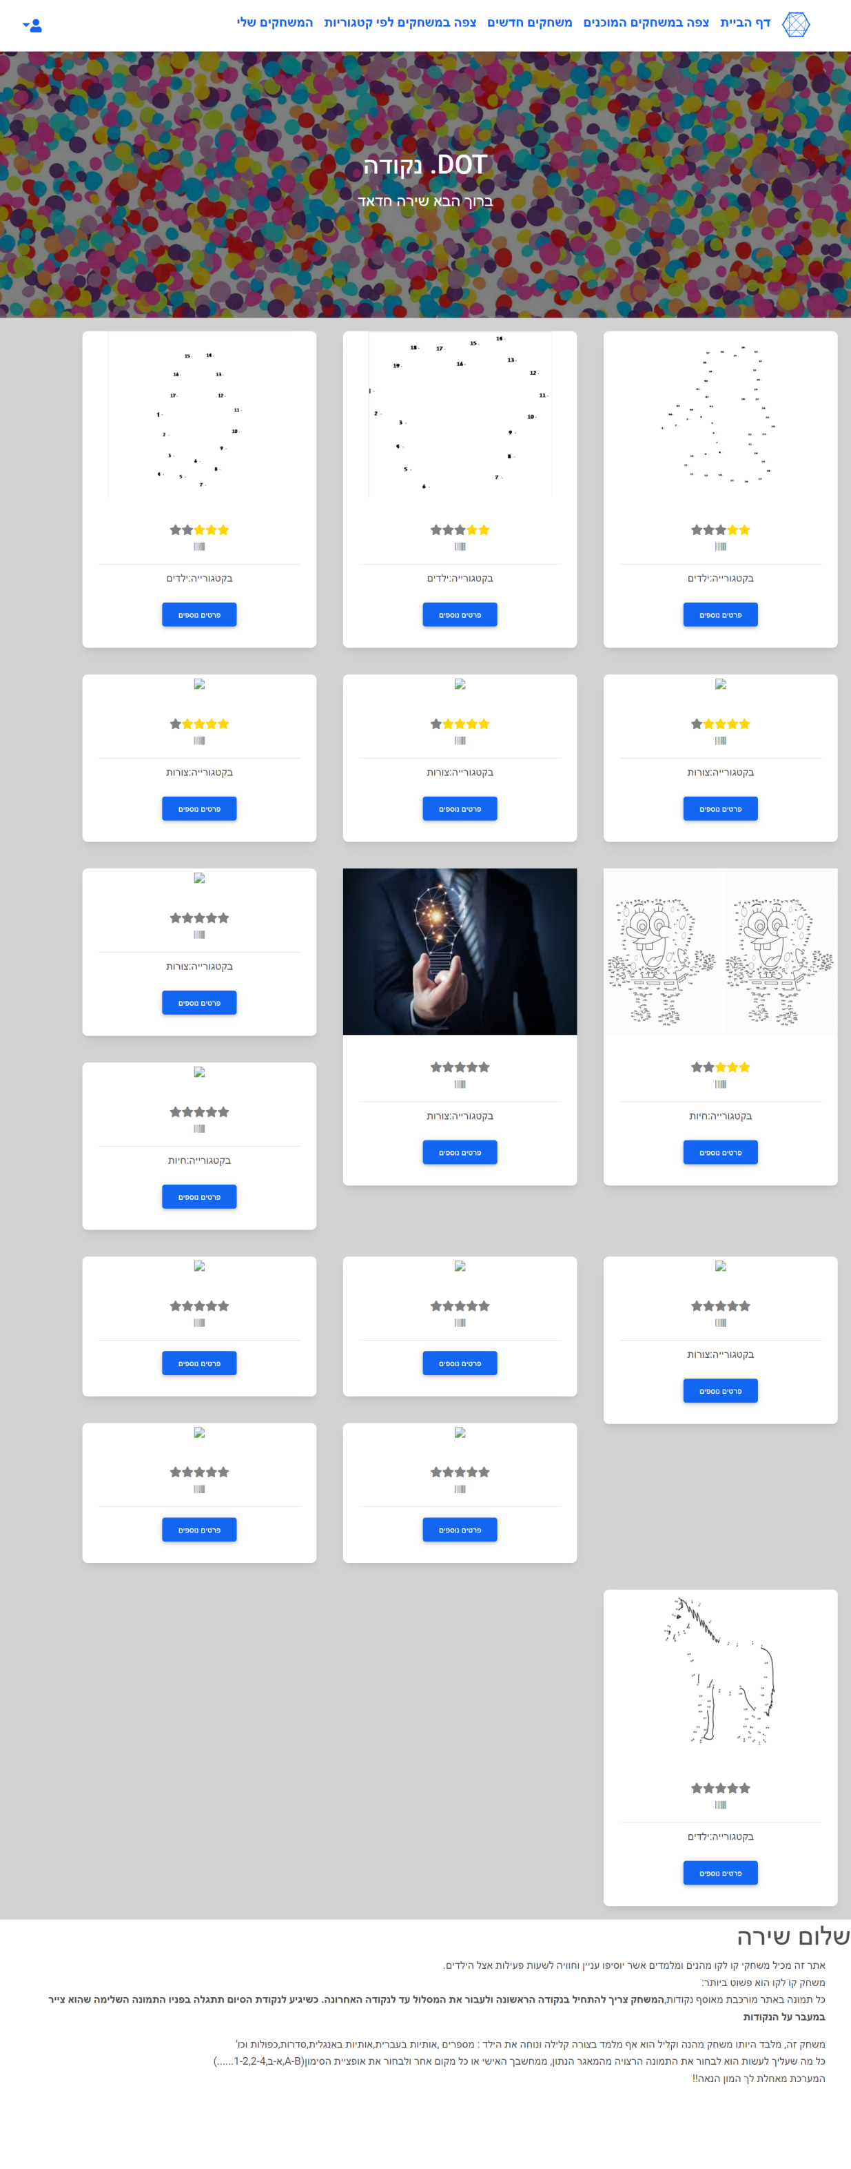

דירוג התמונה

פרטי תמונה נוספים

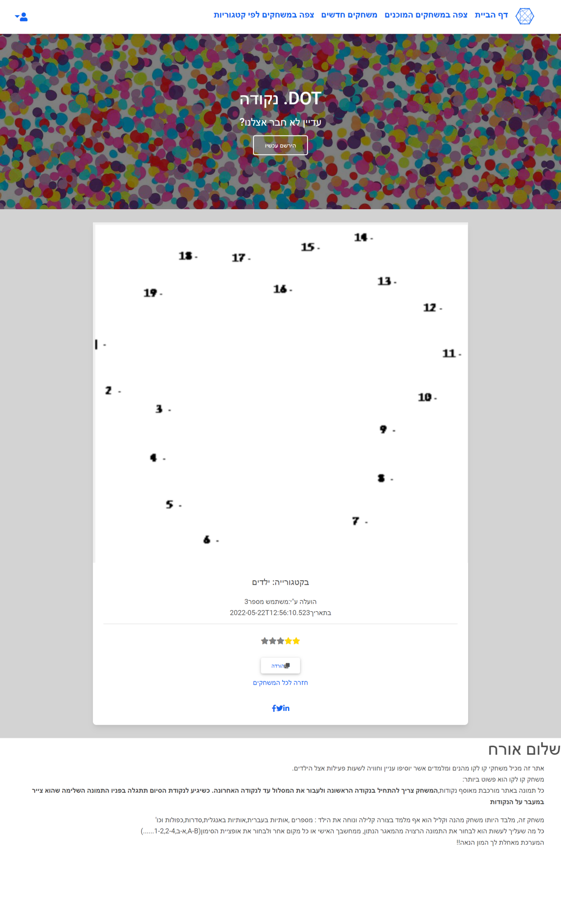

דירוג התמונה משתנה לפי כמות הורדות

שם המשתמש שהעלה את התמונה

הורדת התמונה

(והעלאת הדירוג באופן אוטומטי).

**משתמש שהעלה את התמונה לא יכל להעלות את הדירוג ותופיע ההערה:**

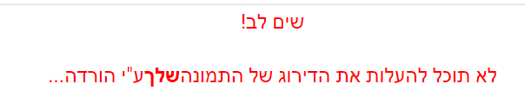

* הוספת משחק חדש:

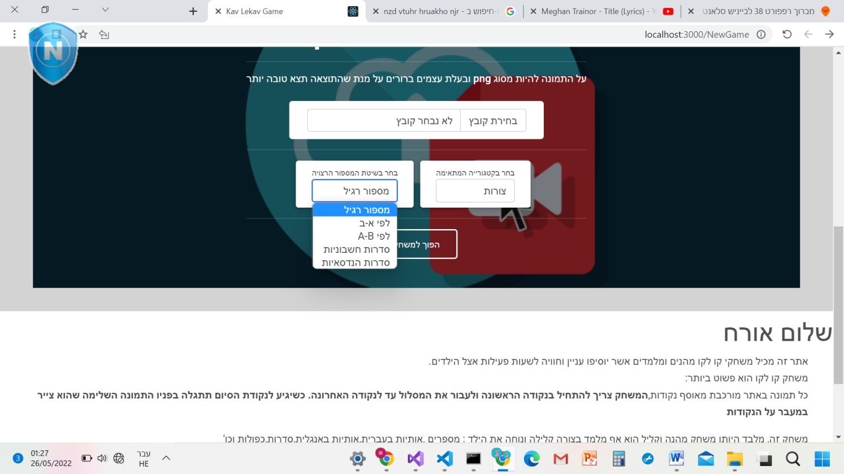המשתמש יוכל לבחור תמונה ולהעלות למשחק. כאשר יהיה עליו לבחור את הקטגוריה המתאימה ואת סוג המספור שירצה:

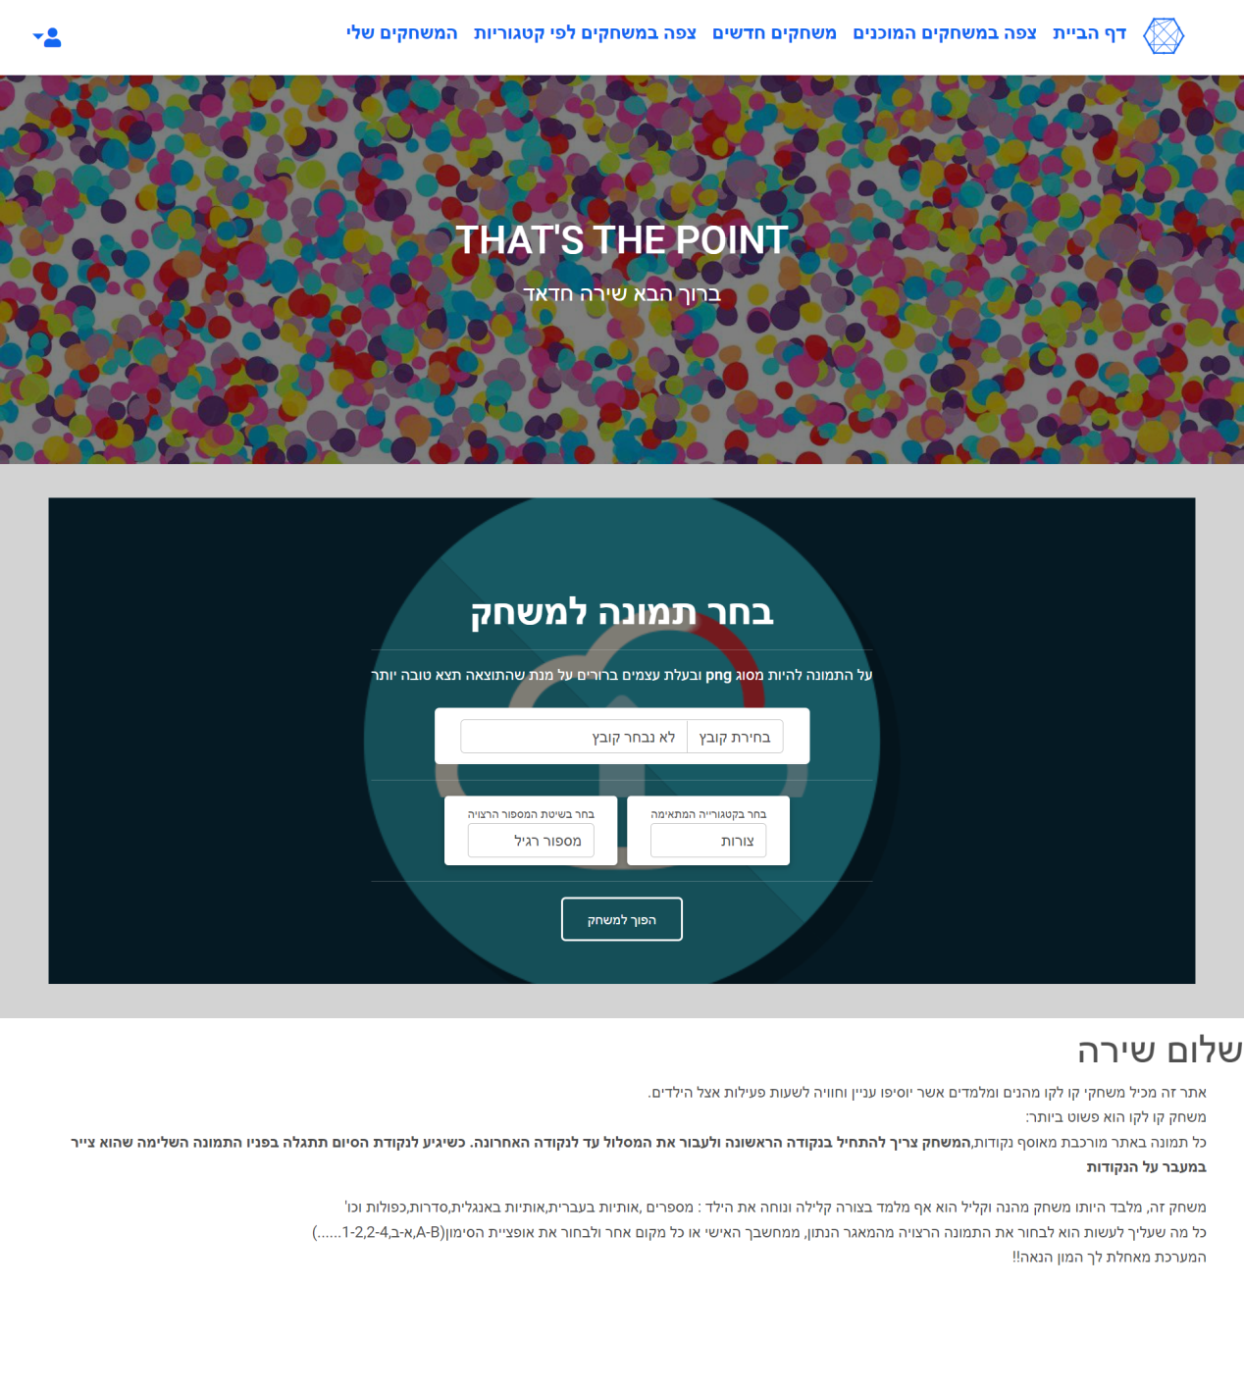

בחירת שיטת המספור לפי אופציות קיימות

בחירת קובץ מהמחשב האישי

בחירת הקטגוריה המתאימה

**הפיכת תמונה למשחק**

כאשר יבחר בשיטת מספור סדרה הנדסית או חשבונית הוא יידרש להכניס את האיבר הראשון בסדרה ואת ההפרש כפי שניתן לראות בתמונה הבאה.

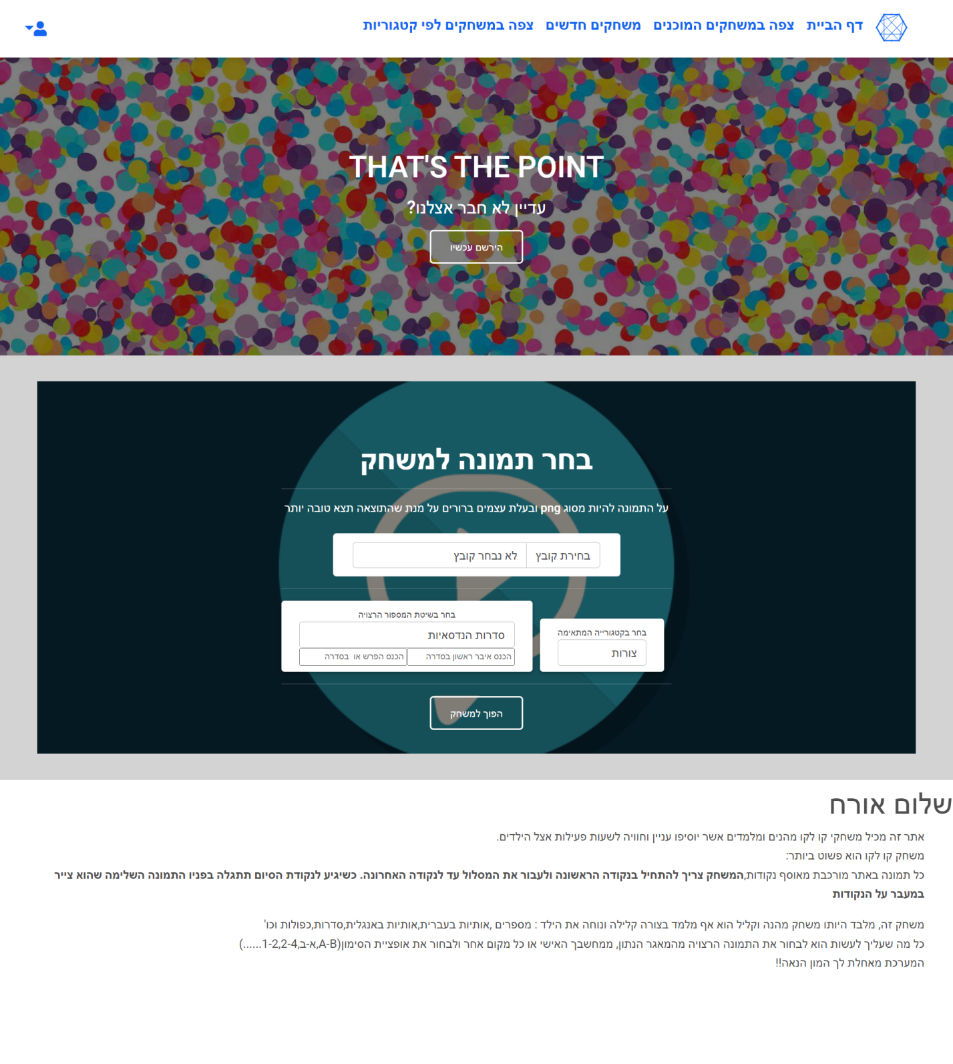

* קטגוריות משחקים

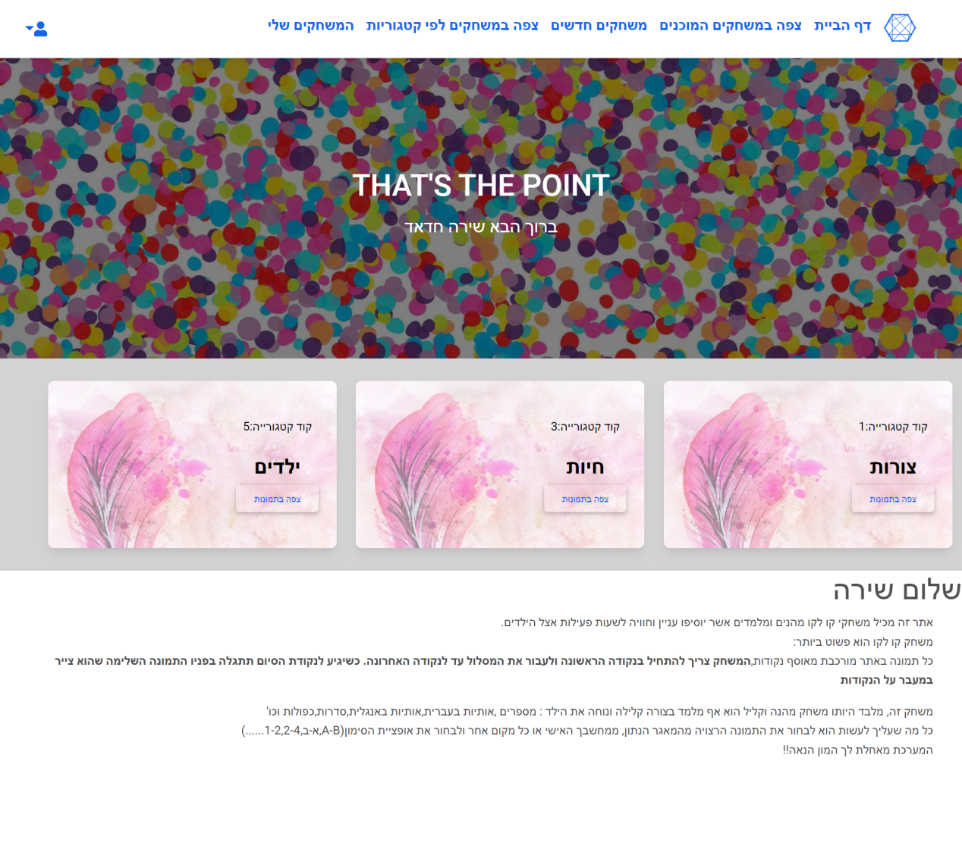

צפייה במשחקים מאותה קטגורייה

* משחקים שהמשתמש העלה

המשתמש יראה את רשימת התמונות שהוא העלה לאתר.

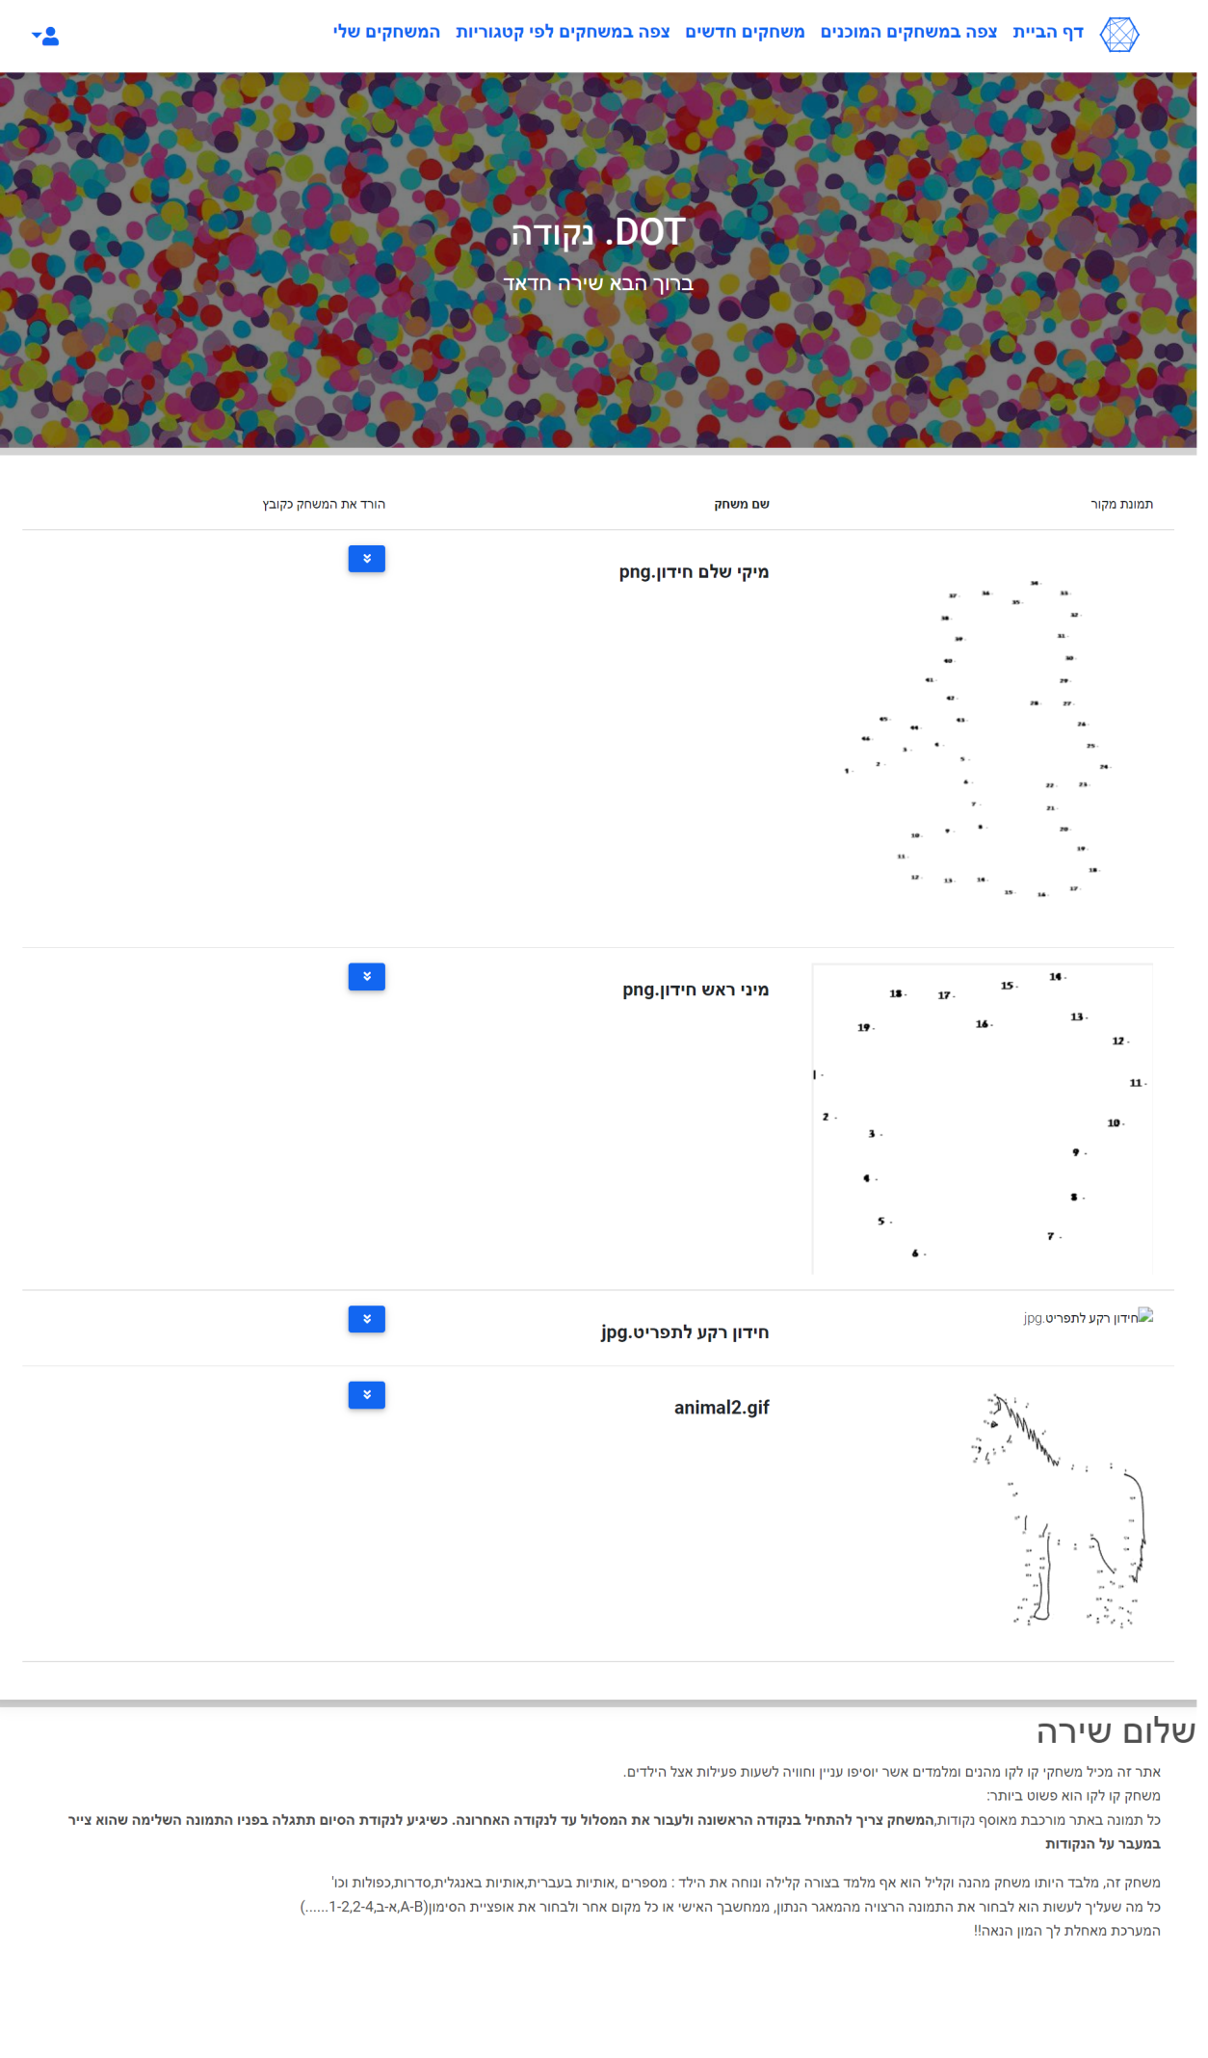

הורדת התמונה

# 

# מסכים למנהל:

* כניסת מנהל

כמו משתמש רגיל בתוספת סיסמת מנהל מיוחדת המאוחסנת בקובץ xml ורק למנהל יש גישה אליו ע"מ לשנותה.

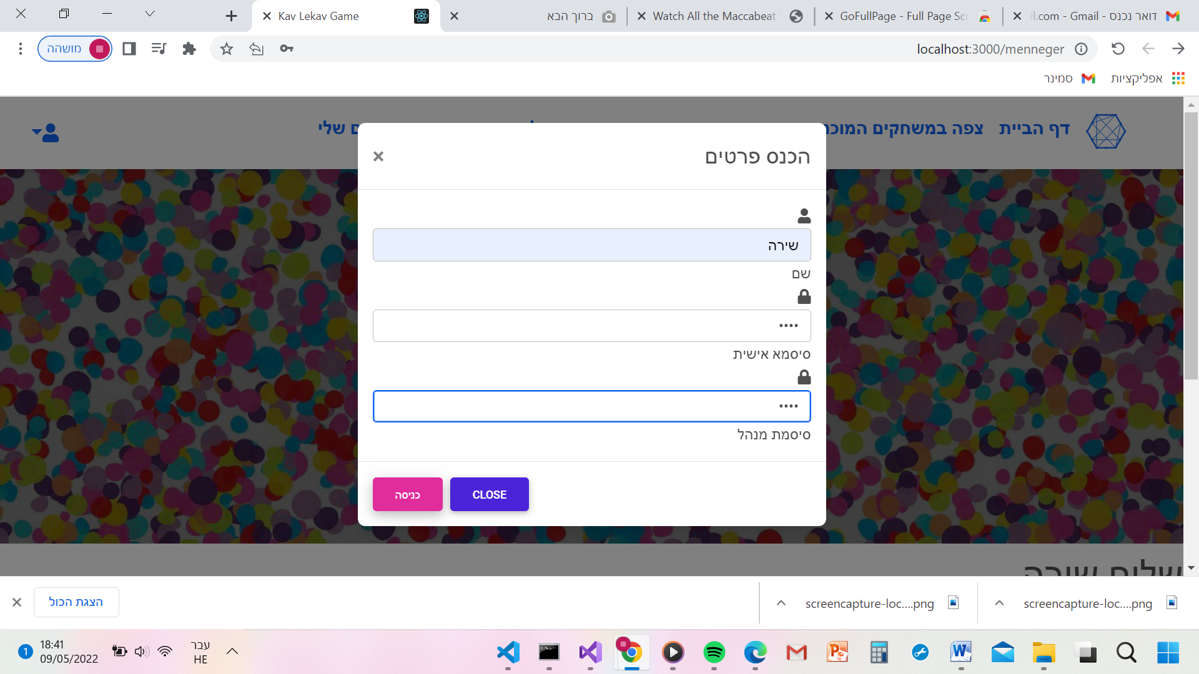

* ניהול המשחקים

למנהל מתווספות היכולות של עדכון או מחיקת משחק.ביכולתו להעלות תמונת משחק מוכנה כבר אל האתר כן לעדכן או למחק תמונה קיימת.

 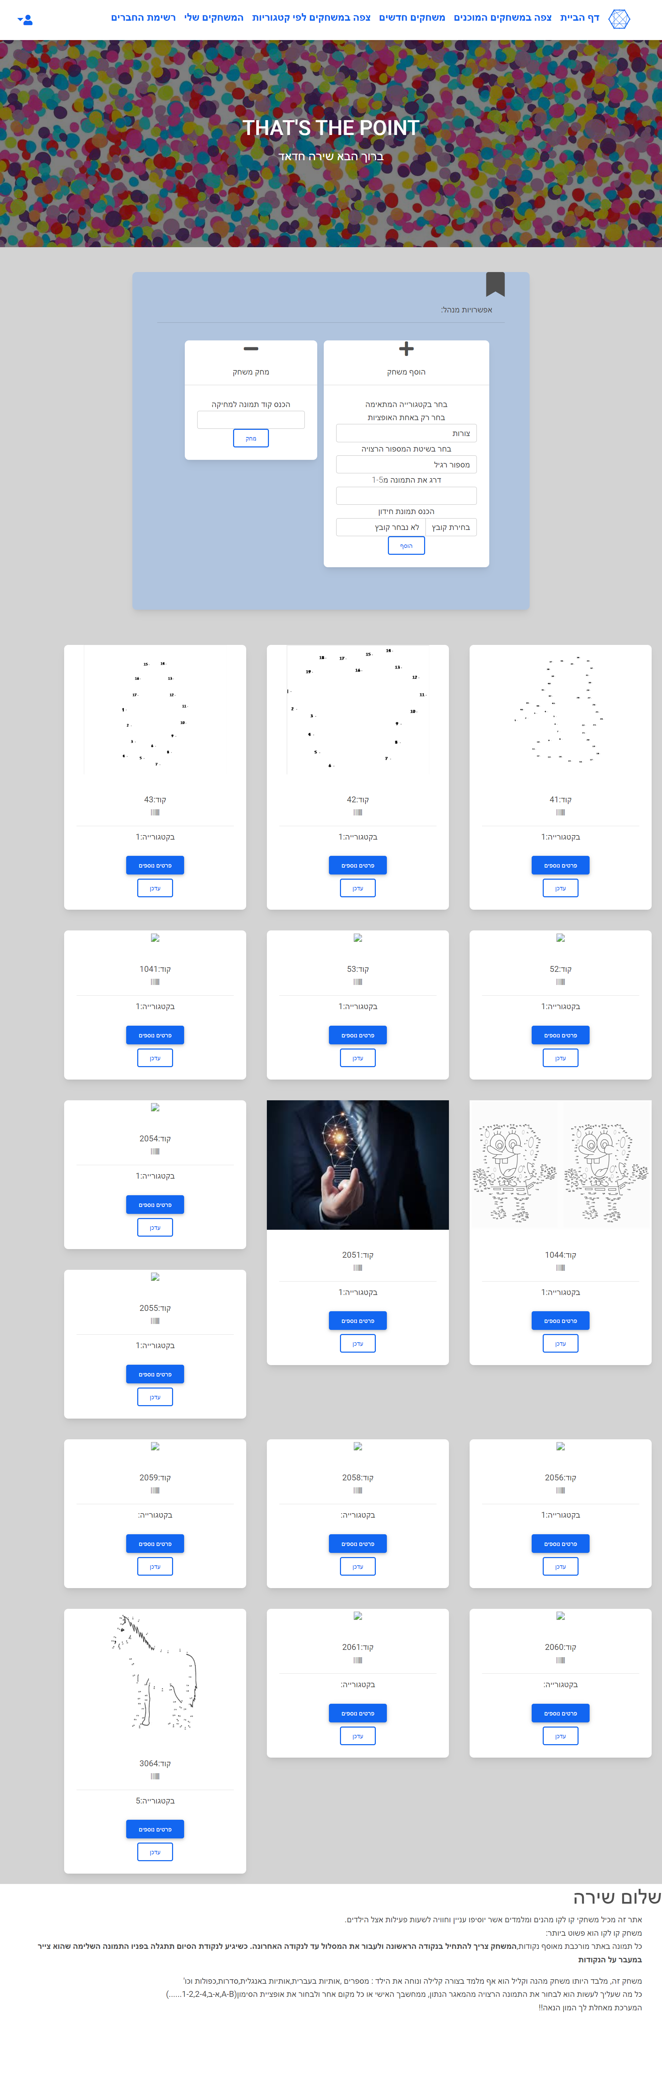

העלאת תמונה של משחק מוכן(ללא הגבלה בסיומת)

עדכון פרטי התמונה

מחיקת התמונה לפי קוד

* רשימת משתמשים

כולל יכולת למחוק משתמש. כאשר מנהל ינסה למחוק תוצג לו הודעת אזהרה ויצטרך להקיש לאישור שנית.

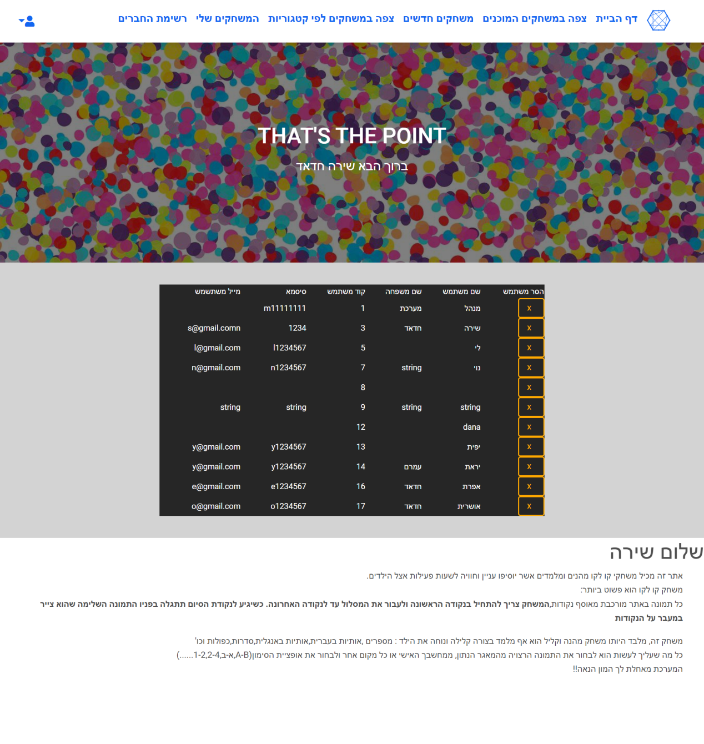

מחיקת המשתמש

* הוספה והסרת קטגוריות

מתווספות היכולות של עדכון שם קטגוריה ומחיקה.

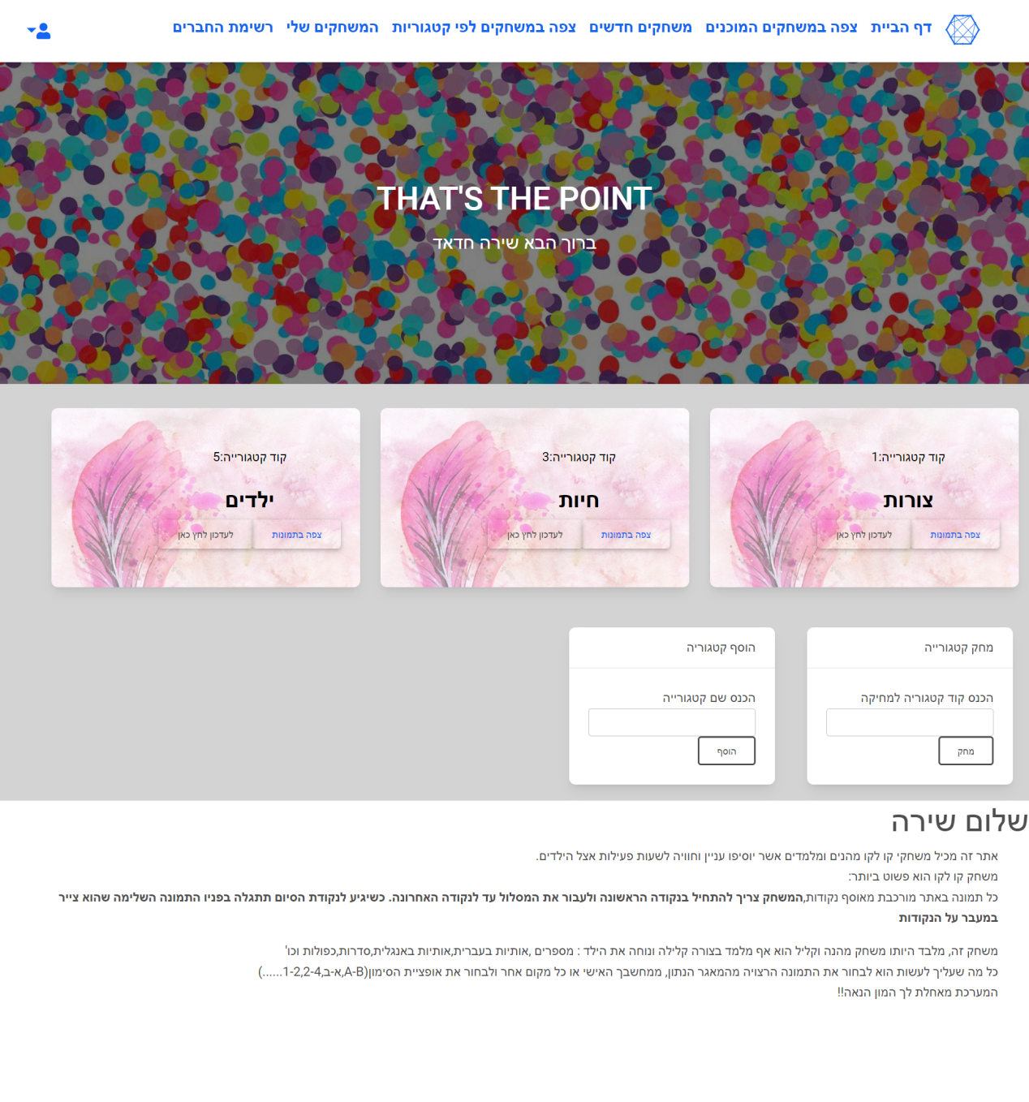

מחיקת קטגוריה מסוימת עפ"י קוד

הוספת קטגוריה חדשה

עדכון שם קטגוריה